Alle lessen worden geschorst en er wordt noodopvang voorzien

Beste ouder,

De Nationale Veiligheidsraad heeft beslist om alle lessen te schorsen in alle scholen om de verdere verspreiding van het coronavirus in te dijken en kwetsbare groepen te beschermen.

Wanneer?
Vanaf vrijdag 13 maart om 24 uur tot en met vrijdag 3 april 2020

Wat doe je?
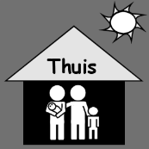
Kinderen die ziek zijn of met symptomen van Corona (zoals keelpijn, hoofdpijn, koorts, hoesten, grieperig gevoel) blijven thuis. Bel de huisarts, ga niet naar de spoeddienst of praktijk.

Is je kind gezond en kan je zelf niet thuis blijven? Zoek opvang maar houd rekening met kwetsbare groepen (geen grootouders of mensen met een zwakke gezondheid).

Respecteer ook in huis de richtlijnen rond persoonlijke hygiëne. Zie https://www.infocoronavirus.be/nl/

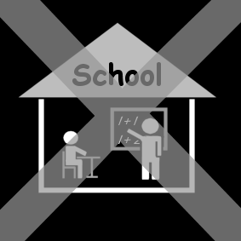
Wat doet de school?

Lessen worden geschorst. Noodopvang wordt aangeboden voor alle leerlingen van wie de ouders zelf geen opvang kunnen voorzien.

Bij het organiseren van de opvang houden we rekening met hygiëne, afstand, ventilatie... en worden de preventiemaatregelen gerespecteerd.

Vragen?
- Contacteer de school op <TELNUMMER>
- Bel de Infolijn op 0800 14689 of bel de Infolijn van stad Antwerpen (03 22 11 333)
- Surf voor meer info naar https://onderwijs.vlaanderen.be/nl/coronavirus-voor-ouders

We houden je via mail op de hoogte van extra richtlijnen. Kijk je mailbox dus zeker regelmatig na. Bedankt voor je begrip!

